中捷电子招投标平台线上购买招标文件操作指引

方式一、中捷电子招投标平台网站操作
步骤一：
打开IE浏览器，在地址栏中输入系统网站地址：https://zjzb.chinaccsscm.cn/进入系统登录主页面，如下图所示：
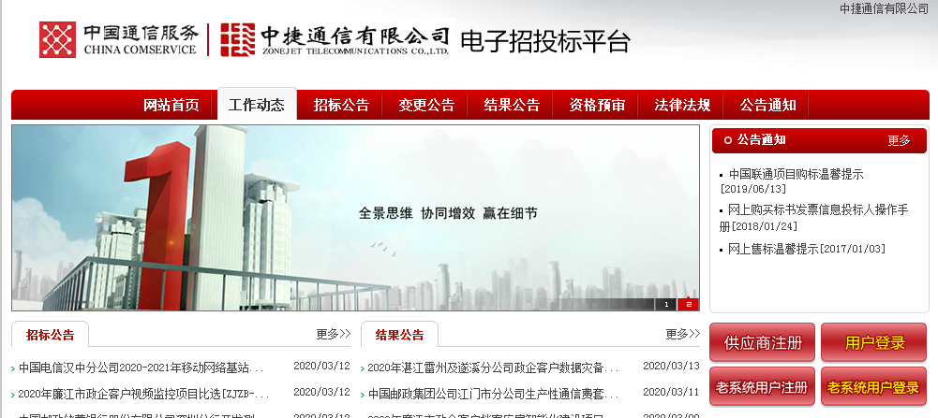
步骤二：
用户登录（新用户点击供应商注册）
步骤三：
供应商登录账号，选择‘我要报名’，进入报名页面；
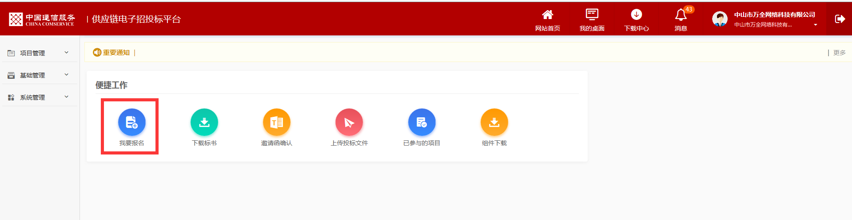
步骤四：
在项目列表中找到要参加的项目；
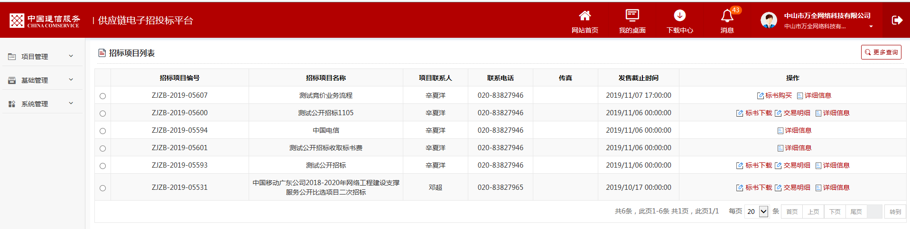
点击‘标书购买’，进入购标列表；
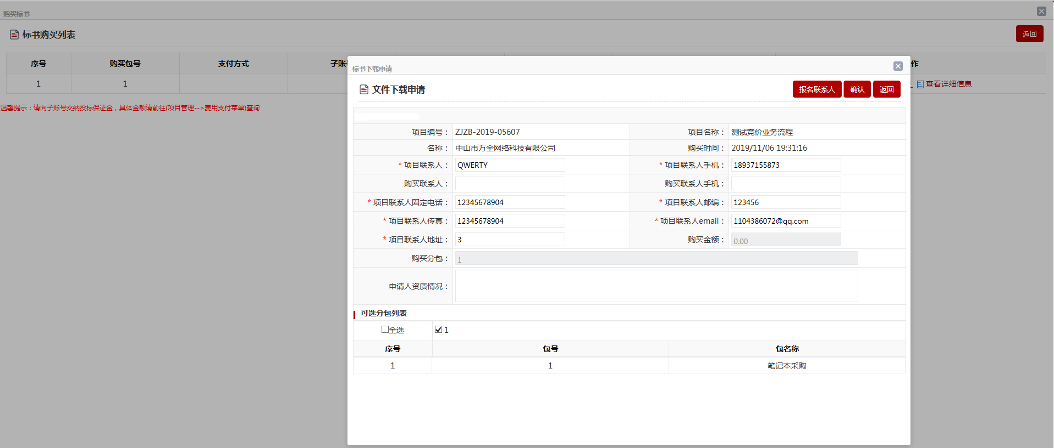
步骤五：
填写购标申请信息后，点击‘确认’，若需要审核则审核通过后可以使用微信、支付宝或银行子账号进行文件费的缴纳，若不需要审核可直接进行缴费；
步骤六：
返回主界面 点“下载标书”获取招标文件，报名结束

方式二、中捷通信有限公司微信公众号操作
- 扫码打开中捷通信有限公司
- 点击“中捷招标”，查看“招标公告”，进入到招标公告环节
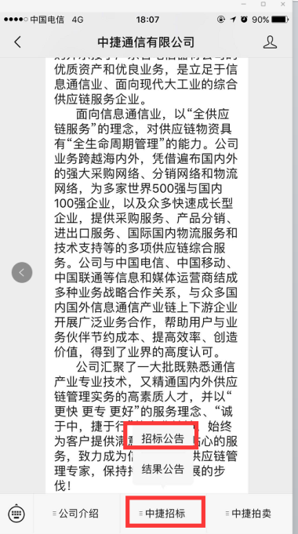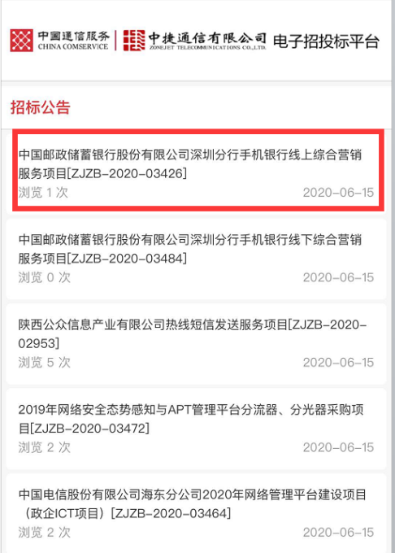
- 选择要购买的项目，点击“我要报名”
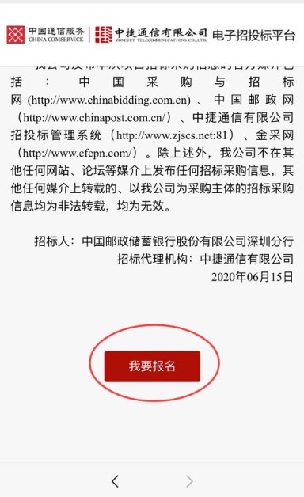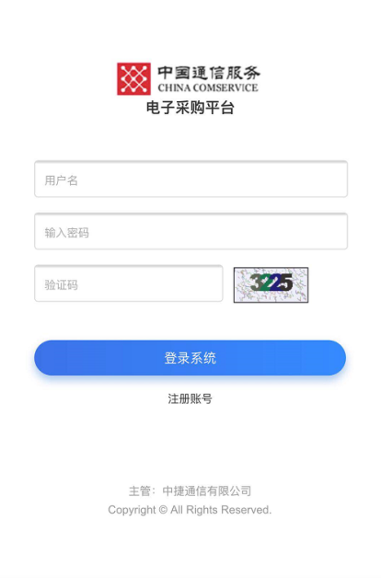
- 登录系统，点击编辑信息，补充购买人信息，然后确认支付

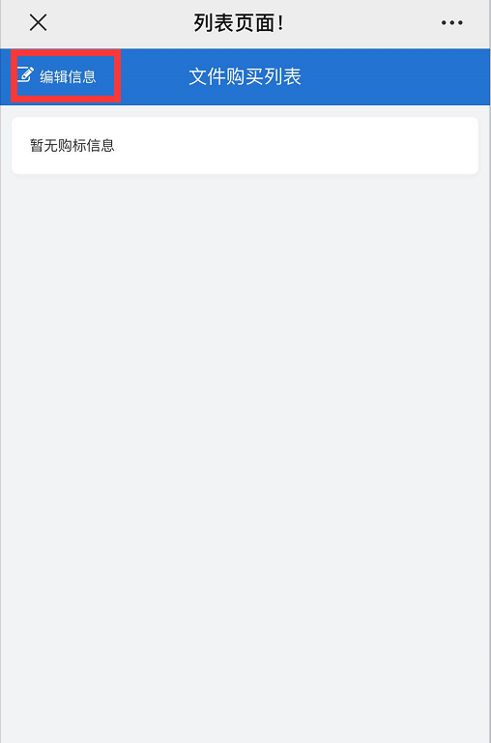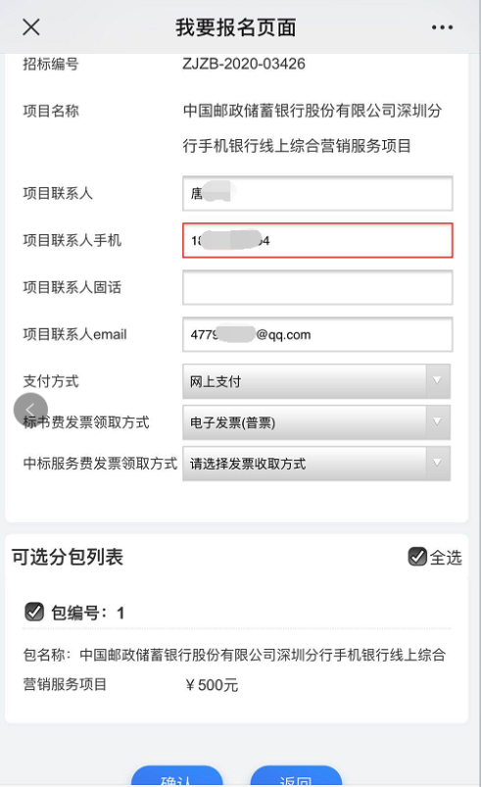
- 确认支付
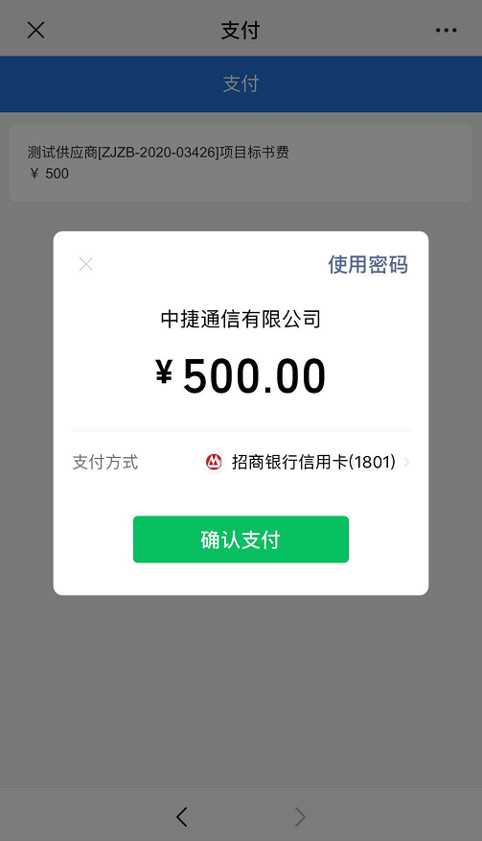

注意事项：
标书费发票在报名结束后由代理机构统一开具，为电子普票，供应商进入账号下载或由系统自动发送至供应商邮箱。

